Observerende co-teaching

Wat?
1 leraar geeft les, de andere observeert. Daarna bespreken ze samen de les.

Doel?
- Je kan je met deze ‘simpele’ vorm geleidelijk inwerken in co-teaching.
- Zowel nieuwe als ervaren leraren worden sterker in hun beroep door de feedback van hun collega.
- De observerende leraar kiest een specifieke focus. Zo kan hij meer inzicht krijgen in het leergedrag, de denkprocessen of de leervooruitgang van de leerlingen.

Assisterende co-teaching

Wat?
1 leraar geeft les, de andere beweegt in de ruimte en helpt leerlingen bij opdrachten.

Doel?
- Ook bij deze vorm kan je je geleidelijk inwerken in co-teaching.
- De assisterende leraar geeft ondersteuning bij de opdrachten.
- Je kan de lessen inhoudelijk verdelen naargelang de specifieke expertises van jou en je co-teacher.

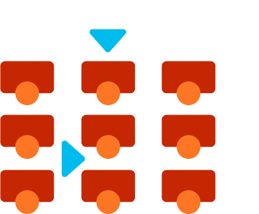

Parallelle co-teaching

Wat?
Beide leraren geven dezelfde inhoud aan een opgesplitste groep.

Doel?
- Ideaal voor differentiatie: je kan het tempo en het niveau van de activiteiten aanpassen aan de noden van elke groep.

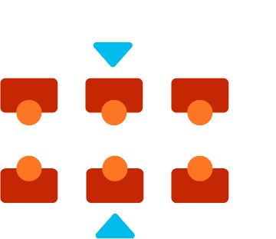

Station co-teaching

Wat?
De leerinhoud is verspreid over verschillende stations. De leerlingen doorlopen elk station, zelfstandig of onder begeleiding van de leraren.

Doel?
- Soms is het handig om een complexere (gelaagde) leerinhoud op te splitsen in deelthema’s. In elk station bied je zo’n thema aan via verschillende activiteiten en werkvormen.
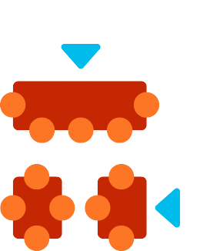
- De kleinere groepjes bieden kansen tot interactie tussen de leraren en de leerlingen, en de leerlingen onderling.

Alternatieve co-teaching

Wat?
1 leraar geeft les aan een grote groep, de andere aan een kleinere groep.

Doel?
- Ook deze vorm van co-teaching is ideaal voor differentiatie.
- Anders dan bij parallelle co-teaching, biedt de kleinere groep meer kansen voor interactie met en ondersteuning van de leraar.

Complementaire co-teaching

Wat?
De 2 leraren begeleiden samen het onderwijsproces voor de volledige klasgroep.

Doel?
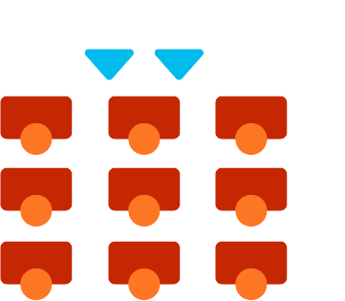
Hier zijn de expertise en competenties van beide leraren gelijkwaardig. Via de onderlinge dynamiek kan je elkaar nog versterken.

